MINISTERUL AFACERILOR INTERNE
DEPARTAMENTUL PENTRU SITUAŢII DE URGENŢĂ
INSPECTORATUL GENERAL PENTRU SITUAŢII DE URGENŢĂ
INSPECTORATUL PENTRU SITUAŢII DE URGENŢĂ
„Anghel Saligny” AL JUDEŢULUI VRANCEA
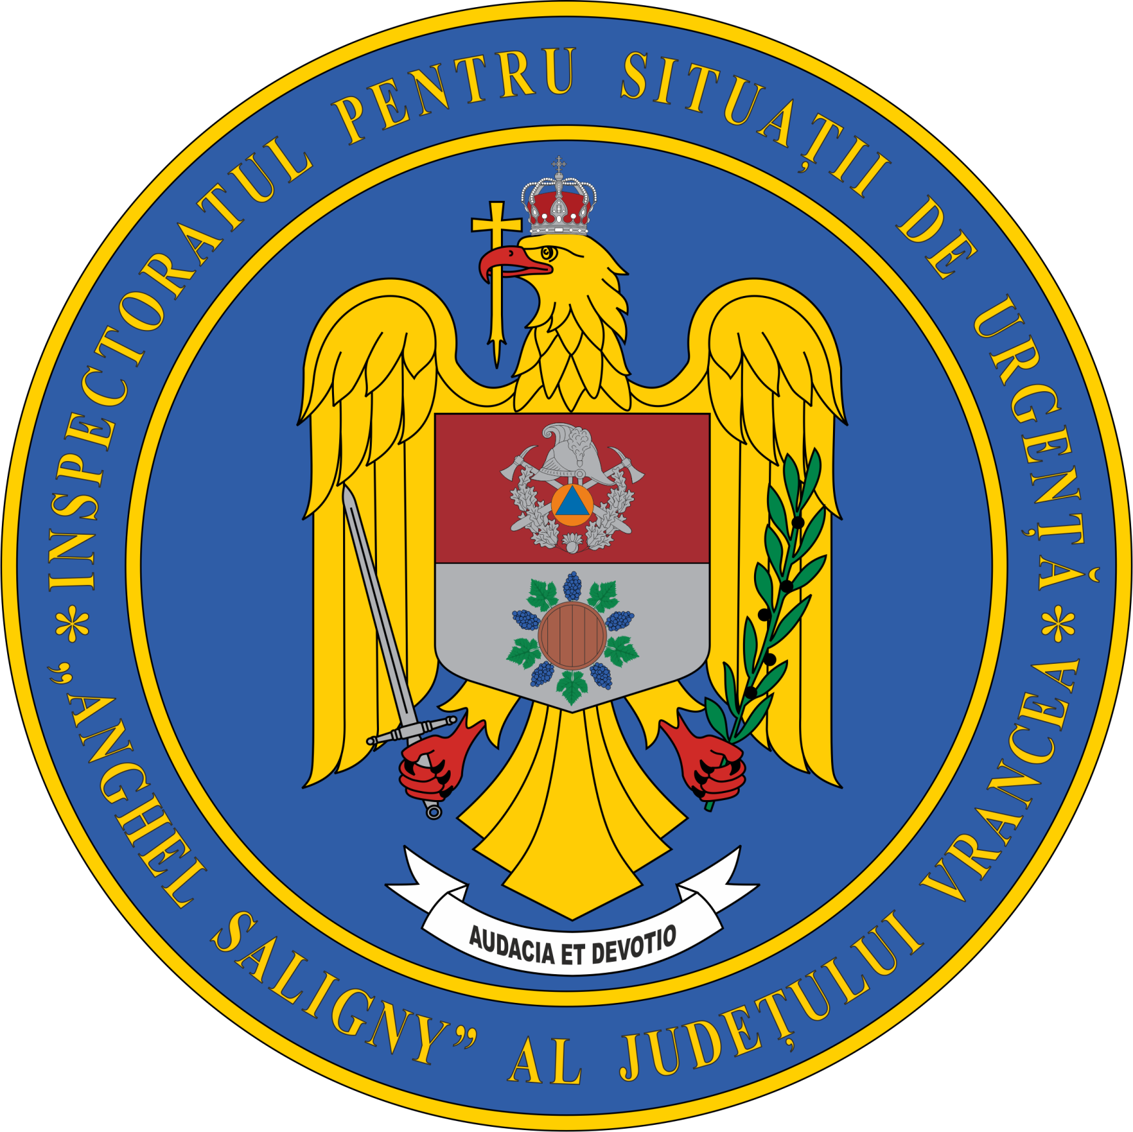

Persoană de contact: Plt Moisă Ramona, tel: 0755057570 Nr. 74
Focșani, 31.08.2026

BULETIN INFORMATIV
Misiuni desfășurate de pompierii vrânceni în acest sfârșit de săptămână

În acest weekend, pompierii militari din cadrul Inspectoratul pentru Situații de Urgență „Anghel Saligny” al județului Vrancea au fost la datorie, intervenind în 49 de situații de urgență la nivelul județului.
Din totalul intervențiilor:

- 13 misiuni au vizat:

  - stingerea incendiilor
  - acordarea de sprijin persoanelor aflate în dificultate
  - alte intervenții specifice
- 36 de misiuni SMURD, constând în acordarea primului ajutor calificat și transportul persoanelor cu probleme medicale către unitățile spitalicești, în vederea acordării îngrijirilor de specialitate.

Pe întreaga durată a weekendului, echipajele operative au acționat cu profesionalism și promptitudine pentru protejarea vieții și bunurilor cetățenilor.
Pentru a fi pregătiți în fața situațiilor neprevăzute, cetățenii pot accesa informații utile privind modul de comportare în caz de urgență pe platforma națională fiipregatit.ro, precum și prin intermediul aplicației mobile DSU.
Pompierii militari vrânceni rămân permanent la datorie, 24 de ore din 24, pregătiți să ofere un răspuns rapid și eficient tuturor solicitărilor venite din partea comunității.

Compartimentul Informare și Relații Publice al ISU Vrancea

